แบบรายงานผลการประเมินคำรับรองการปฏิบัติราชการและประเมินเชิงยุทธศาสตร์
หน่วยงานระดับอำเภอดอนจาน จังหวัดกาฬสินธุ์
รอบที่ 2 ปีงบประมาณ 2561

เป้าประสงค์ที่ 5 ชุมชนพึ่งตนเองด้านสุขภาพด้วยวิถีชุมชน
ตัวชี้วัดที่ 5 ร้อยละของหมู่บ้านต้นแบบที่ผ่านระดับความสำเร็จของชุมชนพึ่งตนเองด้านสุขภาพด้วยวิถี
ชุมชนในระดับ ๕

ส่วนที่ 1 ข้อมูลสถานการณ์ สภาพปัญหาของพื้นที่ ข้อมูลพื้นฐานและผลงานรายตัวชี้วัด
ประเด็นหลัก
1. ประชาชนในชุมชนมีความรอบรู้ด้านสุขภาพ การรับรู้ข้อมูลข่าวสาร สามารถเข้าใจข้อมูลข่าวสารด้านสุขภาพ และบริการสุขภาพที่จำเป็น สามารถคิดวิเคราะห์ ตัดสินใจ และเข้าถึงนำสู่การปรับเปลี่ยนพฤติกรรมได้อย่างเหมาะสม ตามแบบประเมิน ผ่านเกณฑ์ ร้อยละ 55
2. อาสาสมัครแกนนำสุขภาพประจำครัวเรือน(อสค.) ที่สามารถดูแลสุขภาพคนในครอบครัวของตนเองตามแบบประเมิน ผ่านเกณฑ์ ร้อยละ 55
5. จำนวนเครือข่ายจิตอาสาสุขภาพ เช่น เครือข่ายจิตอาสา อสม., หมอโฮมสุข, จิตอาสาแพทย์วิถีธรรม, จิตอาสาแพทย์แผนไทย จำนวน 2 เครือข่ายขึ้นไป
4. ยกระดับสุขศาลาของหมู่บ้าน เป็น Smart Suksala Kalasin Award. ผ่านเกณฑ์ตามแบบประเมิน
5. นวัตกรรมสุขภาพชุมชนการพึ่งตนเองด้านสุขภาพตามวิถีชุมชน อย่างน้อย 1 เรื่อง
6. ศูนย์โฮมสุขเกรดเอ หมายถึง ระดับอำเภอมีศูนย์โฮมสุขเกรดเอ ตามเกณฑ์ประเมินศูนย์โฮมสุข จำนวน 1 แห่ง
1. ข้อมูลสถานการณ์
1.1 ข้อมูลทั่วไป
1.2.1 ข้อมูลสภาพทั่วไปอำเภอดอนจาน
แบ่งเขตการปกครองตามพระราชบัญญัติลักษณะการปกครองท้องที่ พ.ศ. 2457 เป็น 5 ตำบล 48 หมู่บ้าน หมู่องค์กรปกครองส่วนท้องถิ่น จำนวน 5 แห่ง คือ
1. เทศบาลตำบลดอนจาน จำนวน 9 หมู่บ้าน
2. เทศบาลตำบลม่วงนา จำนวน 9 หมู่บ้าน
3. องค์การบริหารส่วนตำบลสะอาดไชยศรี จำนวน 8 หมู่บ้าน
4. องค์การบริหารส่วนตำบลดงพยุง จำนวน 13 หมู่บ้าน
5. องค์การบริหารส่วนตำบลนาจำปา จำนวน 9 หมู่บ้าน

ด้านการประกอบอาชีพ
ประชากร ส่วนใหญ่ประกอบอาชีพเกษตรกรรม มีอาชีพหลัก คือ การทำนา อาชีพรองคือการทำไร่ ได้แก่ มันสำปะหลัง อ้อย และยางพารา ฯลฯ
ด้านการศึกษา
ประชากรส่วนใหญ่ มีการศึกษาในระดับประถมศึกษา มีสถานศึกษาในระดับมัธยมศึกษา 2 แห่ง ระดับประถมศึกษา 16 แห่ง ศูนย์การเรียนรู้ตามอัธยาศัย 1 แห่ง ศูนย์เด็กเล็ก 12 แห่ง
ด้านการสาธารณสุข
อำเภอดอนจาน เป็นพื้นที่มี 1 โรงพยาบาล มีสถานบริการด้านสาธารณสุข 6 แห่ง (โรงพยาบาลส่งเสริมสุขภาพตำบล) สุขศาลา 48 แห่ง
การศาสนา ความเชื่อ ประเพณี และวัฒนธรรม
ประชากรส่วนใหญ่นับถือศาสนาพุทธ มีความเชื่อ ประเพณี และวัฒนธรรม ที่สำคัญ คือ งานประเพณีบุญกุ้มข้าว งานนมัสการปิดทองหลวงปู่ใหญ่ งานประเพณีลอยกระทง งานประเพณีสงกรานต์ รดน้ำดำหัวผู้สูงอายุ งานแห่เทียนเข้าพรรษา ตักบาตรเทโวโรหนะ เป็นต้น
1.2 ข้อมูลประชากร และข้อมูลด้านการสาธารณสุข
1.2.1 ประชากร ทั้งหมด 25,828 คน
-ชาย 12,976 คน
-หญิง 12,852 คน
1.3 การจัดลำดับความสำคัญของปัญหาพื้นที่
จากข้อมูลสถิตสาธารณสุขที่ได้นำเสนอข้างต้น พบว่าอำเภอดอนจานยังคงมีปัญหาด้านสาธารณสุขที่ยังเป็นปัญหาสำคัญของพื้นที่ในภาพรวมระดับอำเภอเป็นการเจ็บป่วยที่เกิดจากโรคไม่ติดต่อเรื้อรังเป็นอันดับต้น และโรคติดต่อตามลำดับ จากสถิติข้อมูลดังกล่าวจึงนำมาจัดลำดับความสำคัญของปัญหาในพื้นที่ เพื่อเป็นแนวทางในการส่งเสริมสุขภาพและการป้องกันโรคให้กับประชากรอำเภอดอนจานทุกกลุ่มอายุ
ตารางที่ 1 การจัดลำดับความสำคัญของปัญหาภาพรวมของอำเภอดอนจาน จังหวัดกาฬสินธุ์ ปี 2561
ปัญหา | คะแนนขององค์ประกอบ |  |  |  | คะแนนรวม |  | หมายเหตุ
 | ขนาดของ  ปัญหา | ความ  รุนแรง | ความ  ยากง่าย | ความ  สนใจ | วิธีบวก | วิธีคูณ
1.โรคเบาหวาน | 4 | 3 | 2 | 4 | 13 | 96 | 1
2.โรคความดันโลหิตสูง | 3 | 3 | 2 | 4 | 12 | 72 | 2
3.โรคหัวใจและหลอดเลือด (STEMI) | 3 | 4 | 4 | 2 | 13 | 96 | 1
4.โรคหลอดเลือดสมอง (STROKE) | 3 | 4 | 4 | 2 | 13 | 96 | 1
5.โรคอุจจาระร่วง | 2 | 2 | 4 | 2 | 10 | 32 | 5
6.วัณโรค | 3 | 3 | 2 | 2 | 10 | 36 | 4
7.โรคปอดอุดกลั้นเรื้อรังและถุงลมโปร่งพอง | 2 | 2 | 2 | 2 | 7 | 8 | 7
8.โรคระบาดในสัตว์ (พิษสุนัขบ้า) | 2 | 2 | 2 | 3 | 9 | 24 | 6
9.ไข้เลือดออก | 3 | 3 | 2 | 3 | 11 | 54 | 3

สรุปปัญหาสาธารณสุขที่สำคัญของอำเภอดอนจาน ในอันดับที่ 1 เป็นกลุ่มโรคไม่ติดต่อเรื้อรัง ได้แก่ โรคเบาหวาน โรคหัวใจและหลอดเลือด (STEMI) โรคหลอดเลือดสมอง (STROKE) อันดับที่ 2 โรคความดันโลหิตสูง ซึ่งกลุ่มโรคดังกล่าวเป็นโรคไม่ติดต่อเรื้อรังทีเกิดขึ้นกับพฤติกรรมการดูแลตนเองไม่พึงประสงค์ของประชากร อันดับที่ 3 โรคไข้เลือดออก พบว่าในปีงบประมาณ 2560 ที่ผ่านมามีการระบาดหนักทุกพื้นที่ของอำเภอดอนจาน มีอัตราป่วยเกินเกณฑ์มาตรฐาน แต่ไม่มีอัตราป่วยตายในพื้นที่

2. สิ่งที่ดำเนินงานชุมชนพึ่งตนเองด้านสุขภาพด้วยวิถีชุมชน ในปี 2561
2.1 สร้างการมีส่วนร่วมของหุ้นส่วนสุขภาพตามวิถีชุมชน
2.1.1 ประชุมเชิงปฏิบัติการหุ้นส่วนสุขภาพเพื่อกำหนดนโยบาย/มาตรการ/แนวทางตามวิถีชุมชน (หมู่บ้าน) ในระดับอำเภอ และระดับหมู่บ้าน
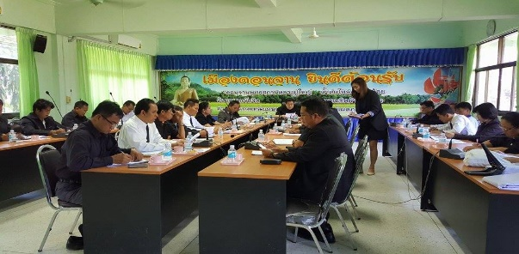
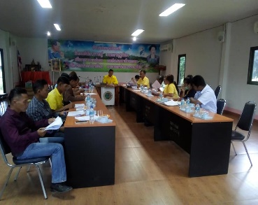

2.1.2 ทำ MOU/ ประกาศวาระพัฒนาคุณภาพชีวิตและวิถีสุขภาพชุมชน
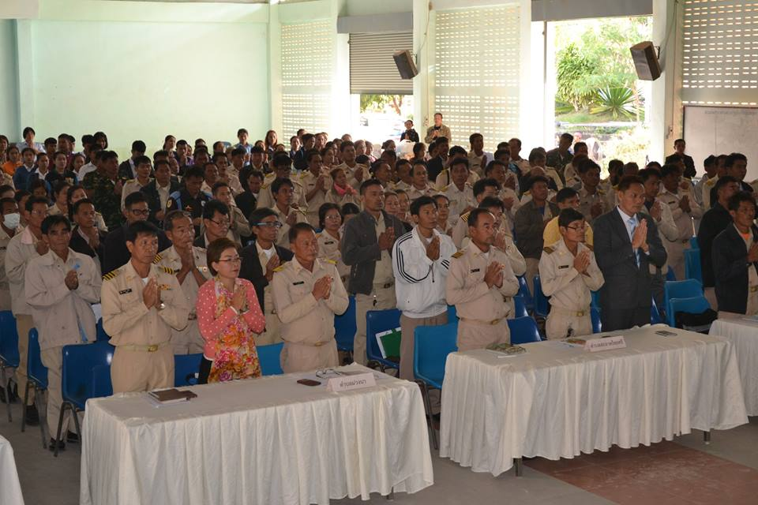
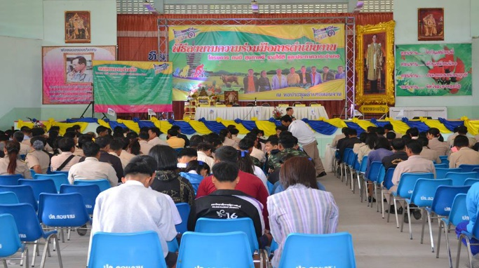

2.1.3 จัดเวทีประชาคมในการจัดทำแผนระดับชุมชน และขอรับการสนับสนุนงบประมาณ,วัสดุอุปกรณ์ในการดำเนินงานจากเทศบาล,อบต
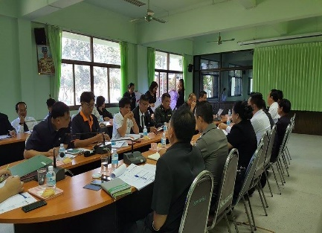
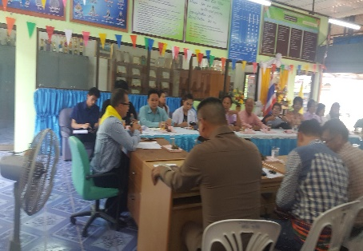
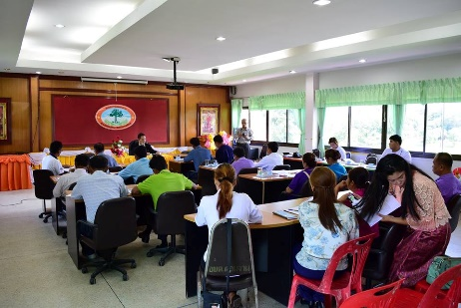

2.1.4 จัดเวทีแลกเปลี่ยนเรียนรู้ถอดบทเรียนการดำเนินงานพัฒนาคุณภาพชีวิตและวิถีชุมชนสู่การเป็นต้นแบบ
ยกย่องเชิดชูกลุ่มองค์กรบุคคลต้นแบบ และสร้างมูลค่าเพิ่ม และเผยแพร่ผลงานเด่น
-รอดำเนินการร่วมกับ พชอ. ในวันที่ 27 เดือน สิงหาคม พ.ศ.2561 ณ หอประชุมกัลป์ญาณมิตร(หอประชุม สสจ.หลังใหม่)

2.2 ประชาชนในชุมชนมีความรอบรู้ด้านสุขภาพ การรับรู้ข้อมูลข่าวสาร สามารถเข้าใจข้อมูลข่าวสาร
ด้านสุขภาพ และบริการสุขภาพที่จำเป็น สามารถคิดวิเคราะห์ ตัดสินใจ และเข้าถึงนำสู่การปรับเปลี่ยนพฤติกรรมได้อย่างเหมาะสม ตามแบบประเมิน
2.2.1 พัฒนาวิทยากร ครู ก สถานบริการละ 1 คน
- เป้าหมาย รพสต./รพ.ดอนจาน รวม 7 แห่ง คิดเป็นร้อยละ 100
-ร่วมกับ สสจ.กส (ผู้ดำเนินการจัดอบรม) ดำเนินการเสร็จสิ้นเรียบร้อยแล้ว
-รวม 7 แห่ง คิดเป็นร้อยละ 100
2.2.2 สร้างความรอบรู้ด้านสุขภาพสู่ประชาชน (ตำบลละ100 คน ) และดำเนินการเสร็จสิ้นแล้ว
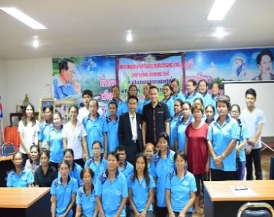
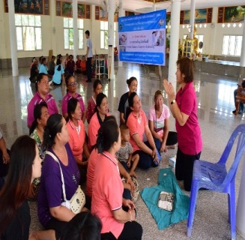
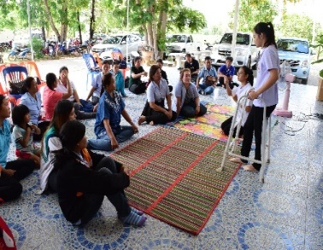
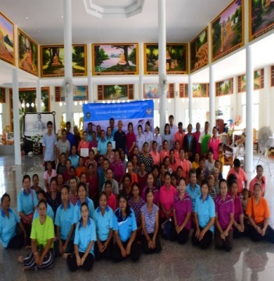

2.2.3 พัฒนา อสม.นักจัดการสุขภาพ/ อสม.แพทย์แผนไทย หมู่บ้านละ 2 คน ( 96 คน) ) และดำเนินการเสร็จสิ้นแล้ว
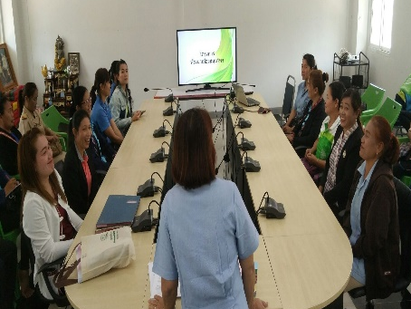
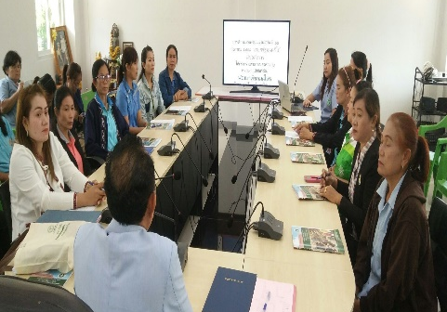
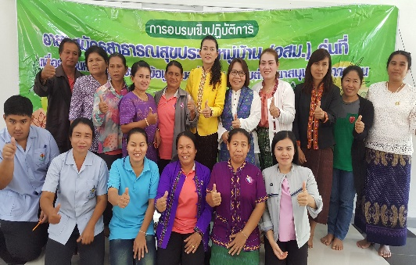

2.3 มีอาสาสมัครแกนนำสุขภาพประจำครัวเรือน (อสค.) จำนวน 500 คน (งบ อบจ.กส)
2.3.1 อบรมโครงการพัฒนาศักยภาพ อสม.เพื่อดูแลส่งเสริมสุขภาพ ปีงบประมาณ 2561
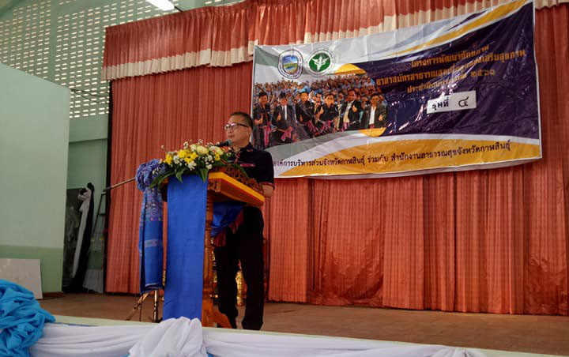

2.4 เครือข่ายจิตอาสาสุขภาพ เช่น เครือข่ายจิตอาสา อสม., หมอโฮมสุข, จิตอาสาแพทย์วิถีธรรม, จิตอาสาแพทย์แผนไทย
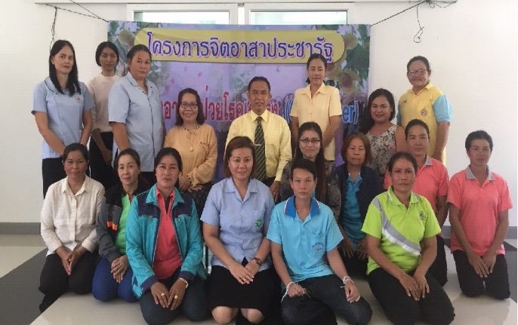
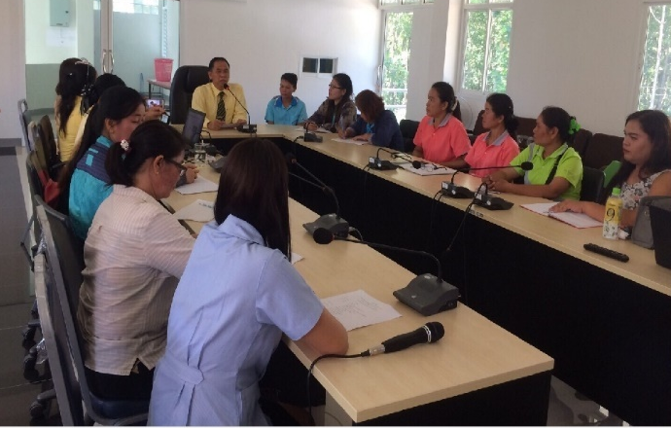

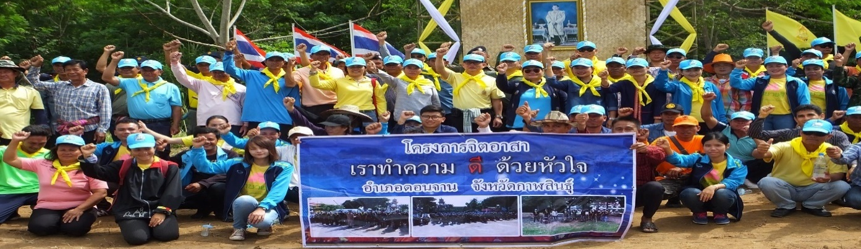

2.5 ยกระดับสุขศาลาให้เป็นศูนย์กลางในการจัดการคุณภาพชีวิตในชุมชน เป็น Smart
Suksala Kalasin Award. ผ่านเกณฑ์ตามแบบประเมิน
2.5.1 พัฒนาทีมพี่เลี้ยงSMART สุขศาลาระดับตำบล (จนท.+แกนนำอสม.)
2.5.2 พัฒนาสุขศาลาต้นแบบ SMART สุขศาลา
- พัฒนา อสม.นักจัดการสุขภาพ
- พัฒนากองทุนหลักประกันสุขภาพระดับตำบล
- พัฒนาศูนย์เรียนรู้แพทย์วิถีธรรม
- พัฒนาศูนย์เรียนรู้แพทย์แผนไทย
2.6 นวัตกรรมสุขภาพชุมชนการพึ่งตนเองด้านสุขภาพตามวิถีชุมชน (ต้นแบบ)
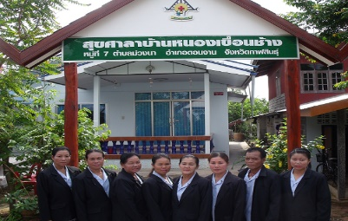
สุขศาลาบ้าหนองเขื่อนช้าง :จัดกิจกรรมส่งเสริมสุขภาพผู้สูงอายุ
และผู้พิการ โดยได้รับงบประมาณจาก กองทุนสุขภาพตำบลม่วงนา
อำเภอดอนจาน จังหวัดกาฬสินธุ์
2.6.1 การมีส่วนร่วม การระดมทุน ความร่วมแรงร่วมใจของชาวบ้าน ในการสร้างต่อเติมโรงอบสมุนไพร สุขศาลาบ้านหนองเขื่อนช้าง
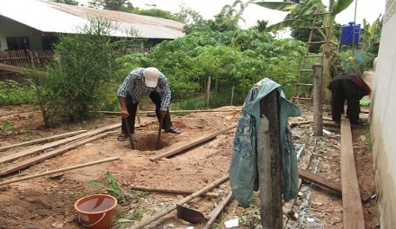
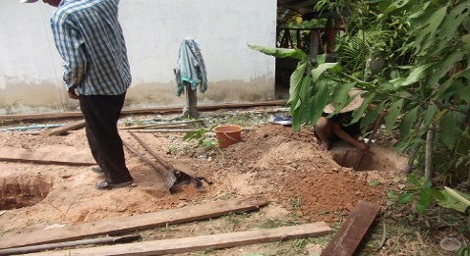
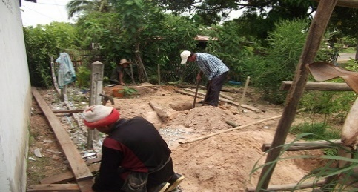

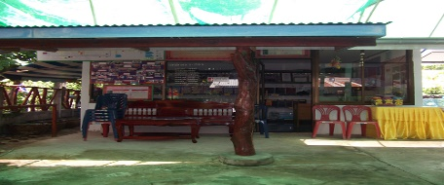 | 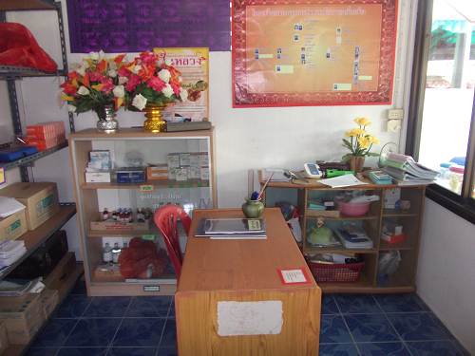
ภาพที่ 1 ที่ทำงานของ อสม. | ภาพที่ 2 มุมตรวจสุขภาพและให้คำปรึกษา
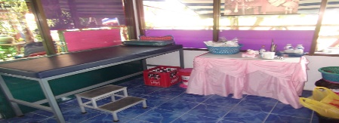 | 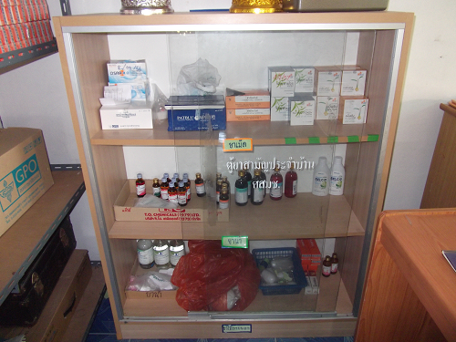
ภาพที่ 3 มุมให้บริการ | ภาพที่ ๔ เวชภัณฑ์ยา
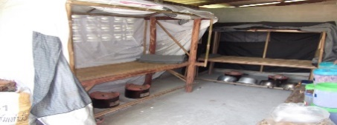 | 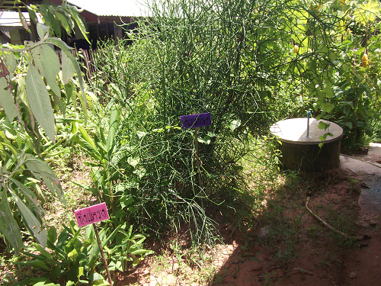
ภาพที่ ๕ ตู้อบสมุนไพร ฝีมือชาวบ้าน | ภาพที่ 6 สวนสมุนไพร

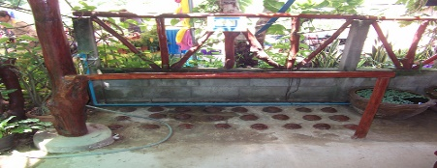 | 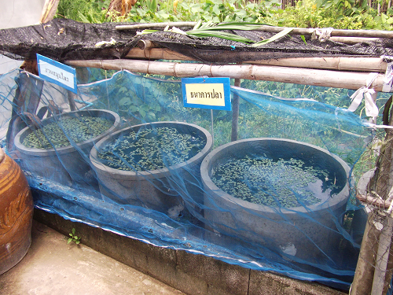
ภาพที่ 7 ลานนวดเท้านวัตกรรมสุขสาลา | ภาพที่ 8 ธนาคารปลากินลูกน้ำ
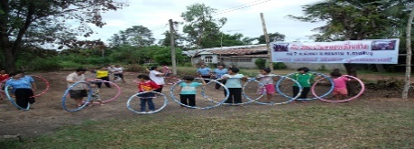 | 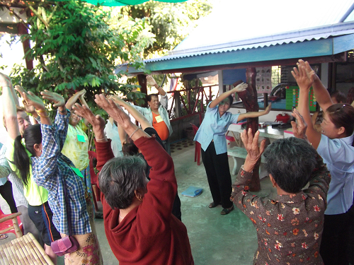
ภาพที่ 9 ลานออกกำลังกายที่สุขศาลา | ภาพที่ 10 ยืดเส้นยืดสาย คลายเส้น โดย อสม.
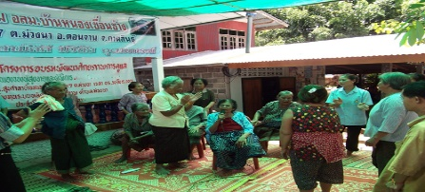 | 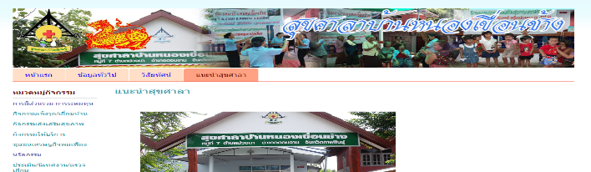
ภาพที่ 11 กิจกรรมแลกเปลี่ยนเรียนรู้ กลุ่มผู้สูงอายุ | ภาพที่ 12 มุ่งสู่สุขศาลาต้นแบบ
2.6.2 นวัตกรรม/ภูมิปัญญาชาวบ้าน ผลสัมฤทธิ์

นวัตกรรมตู้อบสมุนไพรจากฝีมือเช้าบ้าน
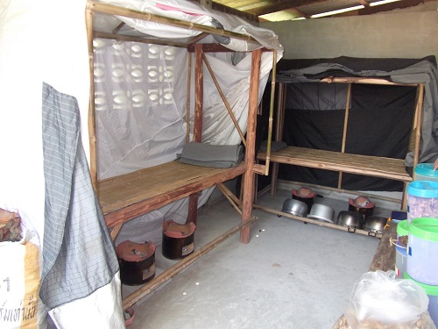
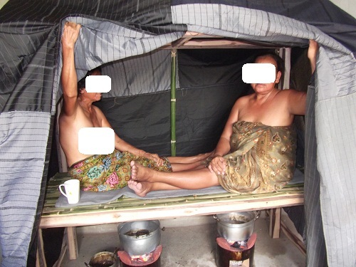

2.7 พัฒนาศูนย์โฮมสุข เกรด เอ ระดับอำเภอ ตามเกณฑ์ประเมินศูนย์โฮมสุข จำนวน 1 แห่ง
2.7.1 ประชุมชี้แจงการดำเนินงานศูนย์โฮมสุข เกรด เอ สำหรับภาคีเครือข่าย อบต.นาจำปา
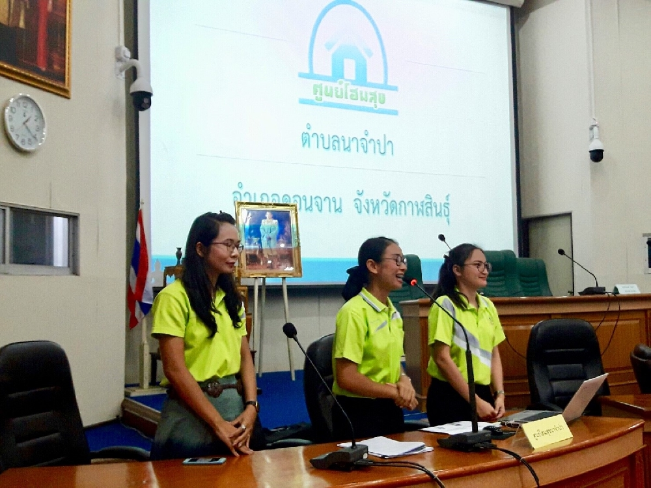

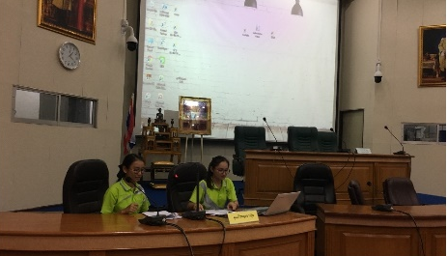
นายบุญเลี้ยง การรัตน์ นายกองค์การบริหารส่วนตำบลนาจำปา ได้มอบเก้าอี้สุขาพาสุข เพื่อคุณภาพชีวิตที่ดีให้กับผู้สูงอายุ และผู้พิการ ศูนย์โฮมสุข
ผลสัมฤทธิ์

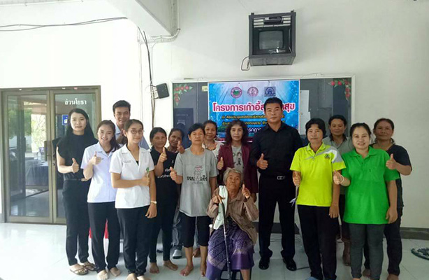

2.8. ปัญหาอุปสรรค สาเหตุ
๑. บางพื้นที่ ยังไม่สามารถบูรณาการเชิงพื้นที่ ของทรัพยากร ทั้งบุคลากร องค์ความรู้ วิชาการ และงบประมาณทั้งระดับองค์กรปกครองส่วนท้องถิ่น และกองทุนสุขภาพตำบล
๒. เครื่องมือแพทย์วิถีธรรม ทั้ง ๙ เม็ด มีผลผลิต ผลิตภัณฑ์ วัสดุอุปกรณ์ วิธีการ บางรายการที่กลุ่มเป้าหมายบางกลุ่ม อยากมีความมั่นใจ ในการปฏิบัติทั้งประสิทธิภาพ และผลข้างเคียง

2.9. ปัจจัยแห่งความสำเร็จ
๑. แกนนำแพทย์วิถีธรรมทุกระดับ รวมกลุ่ม เป็นเครือข่าย อย่างเข้มแข็ง หมุนเวียนช่วยเหลือกัน
๒. ประสานความร่วมมือองค์กรปกครองส่วนท้องถิ่น ทั้งบุคลากร งบประมาณ และการทำแผน แสวงหางบประมาณ จากกองทุนสุขภาพ

2.10 ข้อเสนอแนะในการพัฒนาตัวชี้วัดเป้าประสงค์
ควรวิจัยชุมชน ศึกษา วิจัยชุมชนต้นแบบ ที่มีกระบวนการจัดการชุมชนที่เข้มแข็ง จนเกิดผลสัมฤทธิ์ด้านสุขภาวะ ให้ได้รูปแบบ (Model) เพื่อเป็นบทเรียน ขยายผลต่อไป

1.3 ข้อมูลพื้นฐานและ/หรือผลงานรายตัวชี้วัด (เกณฑ์การประเมินตามกรอบการประเมินฯ)
ข้อมูลพื้นฐาน/  ผลงานรายตัวชี้วัด | เป้าหมาย  (หมู่บ้าน) | ผลงาน  (หมู่บ้าน) | ร้อยละ/อัตรา | ระดับคะแนน  ที่ได้
ตัวชี้วัดที่ 5 ร้อยละของหมู่บ้านต้นแบบที่มีระดับความสำเร็จในการจัดการสุขภาพชุมชนเข้มแข็งให้ชุมชพึ่งตนเองด้านสุขภาพด้วยวิถีชุมชนในระดับ 5(ผ่านเกณฑ์ระดับ5 ≥ ร้อยละ 50) | 7 | 7 | 100 | 5
ภาพรวมตัวชี้วัด | 7 | 7 | 100 | 5
...............................................................................................................................................................
...............................................................................................................................................................
...............................................................................................................................................................
ส่วนที่ 4 ภาคผนวก
- แบบประเมิน Checklist ตัวชี้วัดเป้าประสงค์
- เอกสารหลักฐานประกอบ (ถ้ามี)
- อื่น ๆ ตามความเหมาะสม
.....................................................................................................................................................................................................................................................................................................................................

(ลงชื่อ) อรรคเดช อรรคเศรษฐัง ผู้ประเมิน (ลงชื่อ) เวนิส เฉยฉิว ผู้สรุปรายงาน
(นายอรรคเดช อรรคเศรษฐัง) (นายเวนิส เฉยฉิว)
ตำแหน่ง สาธารณสุขอำเภอดอนจาน ตำแหน่ง จพ.สาธารณสุขชำนาญงาน สสอ.ดอนจาน

(ลงชื่อ) ปาริชาต แก้วคำ ผู้ประเมิน
(นางปาริชาต แก้วคำ)
ตำแหน่ง พยาบาลวิชาชีพชำนาญการ
(หัวหน้ากลุ่มงานเวชฯ รพ.ดอนจาน)

